SIND Sang og Samvær Husk! hver fugl synger med sit næb
Furesø: I Åben Café, Nygårdterrasserne 221 A, Farum d. 2. mandag i måneden kl. 15.30.-17.00
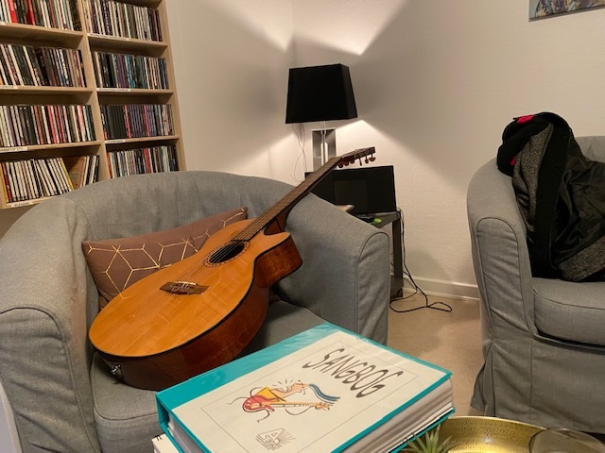

Synes du ligesom os, at det at synge sammen giver glæde og sammenhold. Uanset om du vil synge med eller blot hygge dig og lytte guitarspil og sang, så er du meget velkommen.

Carsten har gennem hele sit liv spillet på guitar og sunget. Vi er glade for at han har sagt ja til at spille d. 1. mandag i måneden i Ballerup og 2. mandag i Furesø. Ulla og Alex er fantastiske til at spille og synge den 2. onsdag i måneden i Herlev. Vi har sangbøger med.
Ud over glæden ved at høre noget musik har du også mulighed for at tale med ligestillede. Har du nogle praktiske problemer du skal tackle eller har du blot lyst til en sludder, så er der også mulig for det.
Vi ved det nok allerede, men nu viser forskning det også: Sang er en af de bedste måder at skabe kontakt mellem mennesker og få nye venner.
Det koster ikke noget, du skal blot møde op som du er. Vi er klar til at byde dig velkommen.
Husk d. 2. mandag i Farum I den Åbne Café Nygårdterrasserne 221 A, Farum
2. mandag i måneden kl. 15.30-17.00
Opstart d. 9. maj
mødelokale 6, Banegårdspladsen 7, Ballerup v. Carsten og Randi Kl. 16.00-17.30

